  1-комн. кв. на длительный срок (от года)
  Кемеровская область, Кемерово, район Центральный, Кузнецкий просп., 64
  Метро:
  25 000 ₽ в месяц
  1 мес. предоплата + депозит, комиссия 0%
    Общая информация:
    Этаж: | 3 / 5
    Общая площадь: | 31.0 м²
    Площадь комнат: | —
    Жилая площадь: | 22.0 м²
    Площадь кухни: | 5.0 м²
    В квартире:
     | Кухонная мебель
     | Мебель
     | Холодильник
     | Можно с животными
     | Можно с детьми
     | Телевизор
     | Стиральная машина
     | Балкон
     | Телефон
  28 августа, 11:08
  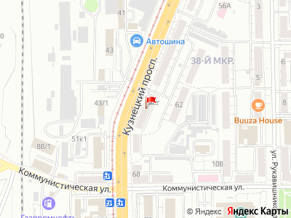
Представитель: Татьяна Берликова
Сдаётся уютная однокомнатная квартира площадью 31 кв. м в кирпичном доме. Квартира расположена на 3 этаже 5-этажного дома. Окна выходят во двор, что обеспечивает тишину и уют.
В квартире есть всё необходимое для комфортного проживания: холодильник, телевизор и стиральная машина. В комнате и на кухне установлена мебель. Сделан косметический ремонт, поэтому можно сразу заехать и жить.
Дом находится в хорошем состоянии, а во дворе предусмотрена наземная парковка для жителей, поэтому можно не беспокоиться о месте для вашего автомобиля.
Инфраструктура района развита: рядом находятся школы, детские сады, клиники и магазины. Все важные объекты — в шаговой доступности, поэтому можно легко добраться до всего необходимого.
Квартира готова принять одного или двух жильцов. Идеальный вариант для тех, кто ищет комфортное жильё в спокойном районе.
Не упустите возможность снять эту квартиру! Записывайтесь на просмотр и приезжайте оценить все её преимущества лично.
Телефоны: +7 939 038-47-05
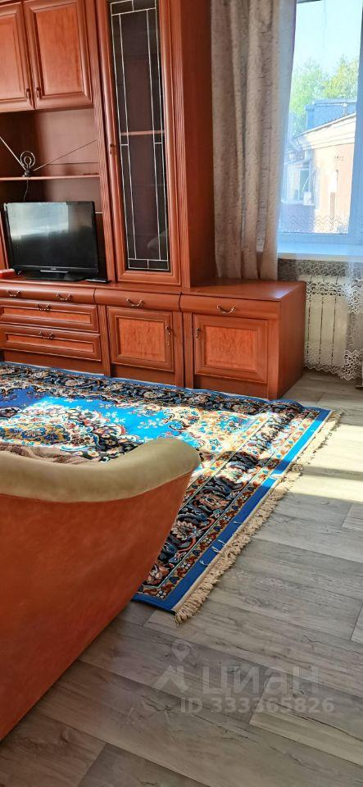 | 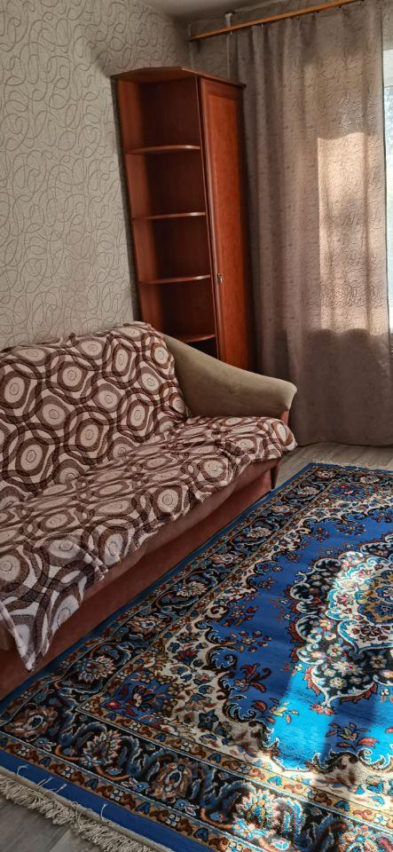
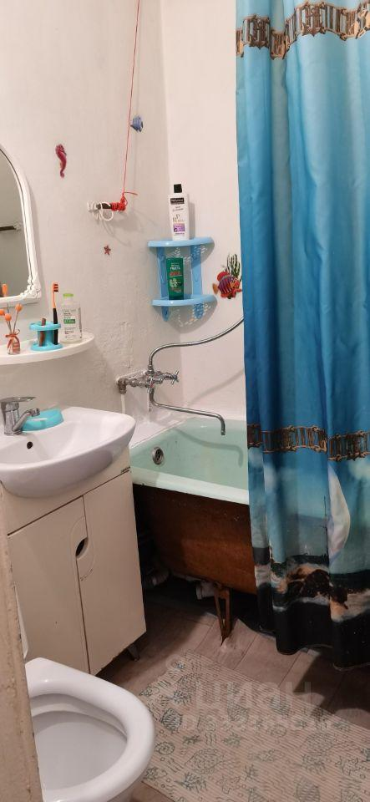 | 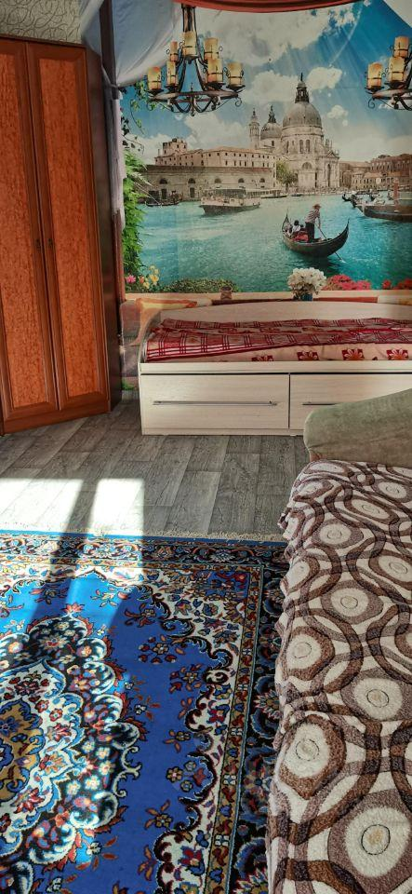
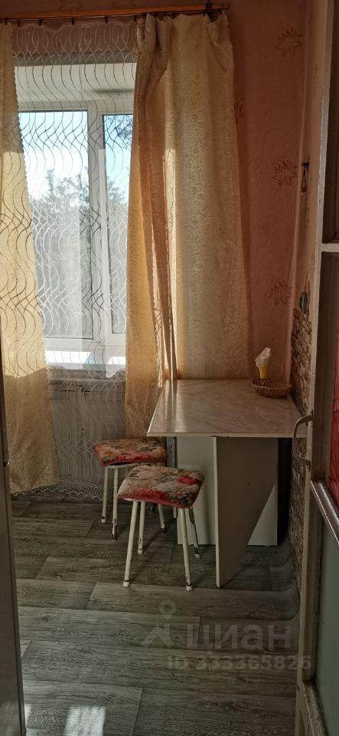 | 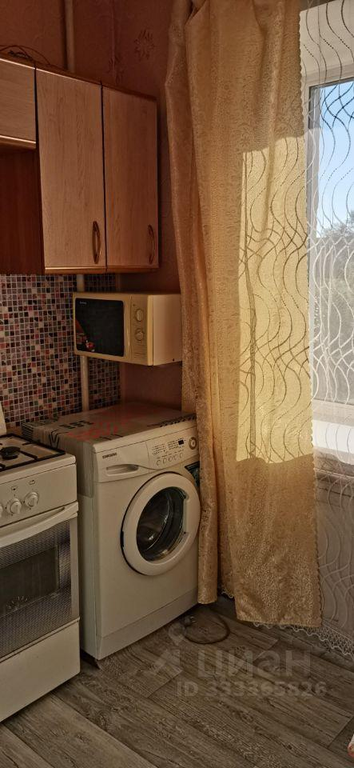
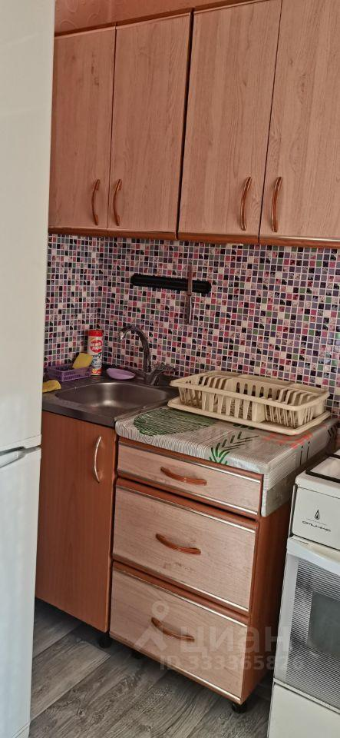 | 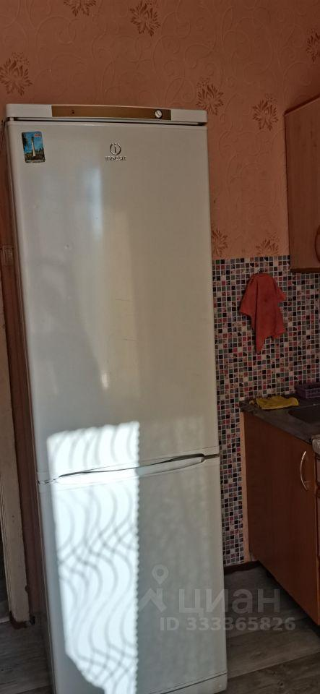
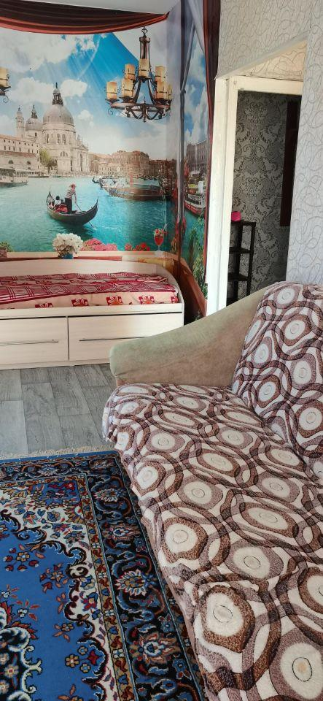 | 